第八周周测卷卷
- 如图所示，将质量分布均匀的长方体置于水平桌面上，现分别按照图示的方法切去一半，则剩余阴影部分对桌面压强最小的是（ ）

A．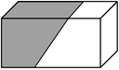B．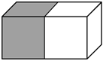 C．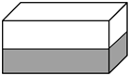 D．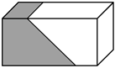
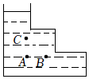
47. 如图所示，盛有水的容器中有A、B、C三点，它们受到水的压强分别为p_{A}、p_{B}和p_{C}，则（ ）

- p_{A}＝p_{B}＞p_{C} B．p_{A}＞p_{B}＝p_{C} C．p_{A}＜p_{B}＝p_{C} D．p_{A}＜p_{B}＜p_{C}

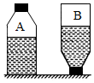
48．将未装满水且密闭的矿泉水瓶，先正立放置在水平桌面上，再倒立放置．如图所示，两次放置时，水对瓶底和瓶盖的压强分别p_{A}和p_{B}，水瓶对桌面的压力分别为F_{A}和F_{B}，则（ ）
A．p_{A}＞p_{B}，F_{A}＝F_{B} B．p_{A}＜p_{B}，F_{A}＞F_{B}
C．p_{A}＜p_{B}，F_{A}＝F_{B} D．p_{A}＝p_{B}，F_{A}＜F_{B}

- 如图是小明为家里的盆景设计的一个自动供水装置，他用一个塑料瓶装满水后倒放在盆景中，瓶口刚刚被水浸没，这样盆景中的水位可以保持一定的高度。塑料瓶中的水不会立刻全部流掉的原因是（ ）
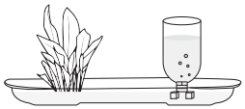
A．受浮力的作用
B．外界大气压的作用
C．盆景盘支持力的作用
D．瓶口太小，水不易流出

50．京津高铁所用列车CRH3动车组（如图）在试验中跑出了394.3km/h的世界运营列车最高时速记录。列车高速行驶时，若人靠近列车容易被吸进轨道，应特别注意安全。从物理学的角度看，这是由于高速行驶的列车与人之间的（ ）

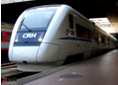
A．空气流速减小，压强增大
B．空气流速减小，压强减小
C．空气流速增大，压强减小
D．空气流速增大，压强增大

